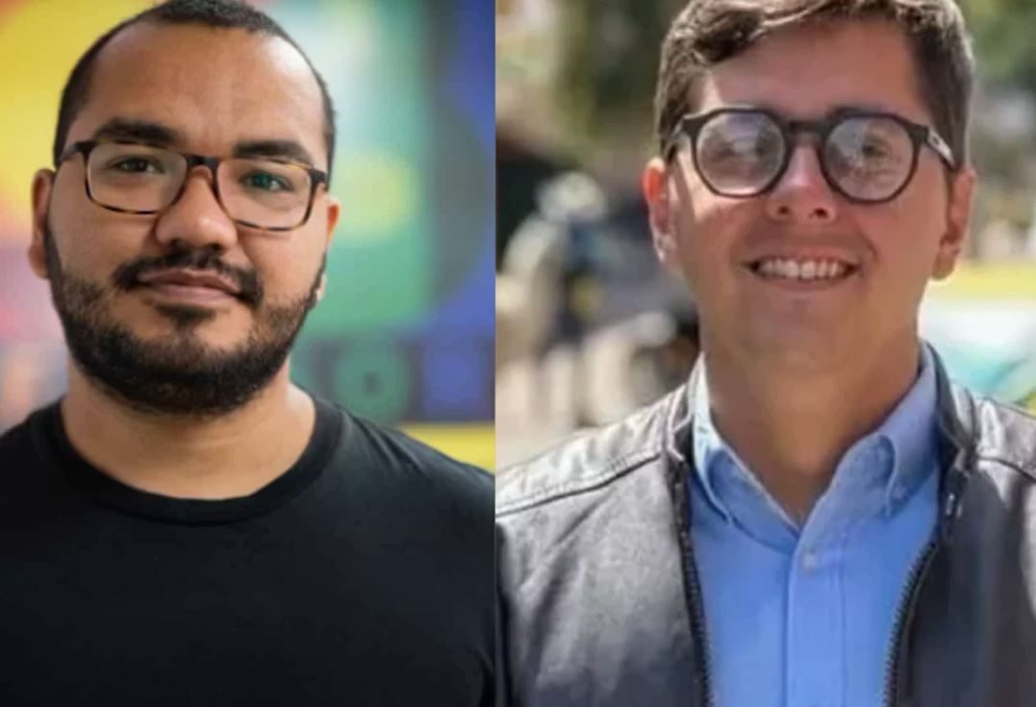
Colombia: bescherm Venezolaanse activisten
De Venezolaanse mensenrechten- activisten Yendri Velásquez en Luis Peche zijn in Colombia aangevallen. Op 13 oktober 2025 schoten gewapende mannen gericht op hen. Beiden raakten ernstig gewond. Ze waren het doelwit vanwege hun inzet voor de mensenrechten in Venezuela.

Vraag om bescherming genegeerd
Yendri Velásquez is een bekende activist uit Venezuela. Hij richtte een organisatie op die opkomt voor LHBTIQA+-rechten en kreeg hiervoor meerdere prijzen. Toen hij op weg was naar een VN-conferentie, werd hij aangehouden en zijn paspoort afgenomen. Enkele weken later vluchtte hij naar Colombia. Daar vroeg hij bescherming aan maar kreeg dit niet.
Luis Peche heeft zowel de Venezolaanse als de Colombiaanse nationaliteit. Hij loopt gevaar door zijn inzet voor mensenrechten in Venezuela en zijn politieke activisme.
Wat kunt u doen?
Schrijf vóór 1 mei 2026 een brief aan de autoriteiten van Colombia. Roep hen op te zorgen voor goede bescherming van Velásquez en Peche.
Het is de bedoeling dat u zowel naar de overheid als naar de ambassade een brief stuurt. De ambassade moet deze brieven doorzenden waardoor de boodschap tweemaal aankomt. Frankeren voor alle landen behalve Nederland met een zegel Internationaal 1.

Goed nieuws
De Oeigoerse studente Kamile Wayit is op 28 december vrijgelaten na drie jaar gevangenisstraf, opgelegd omdat ze een video over de A4-protesten had gedeeld. Ze werd in 2023 veroordeeld wegens ‘het promoten van extremisme’, wat volgens Amnesty neerkwam op het vreedzaam uiten van haar mening en mogelijk verband houdt met haar Oeigoerse afkomst. De protesten ontstonden na een dodelijke brand in Urumqi tijdens strenge coronamaatregelen en groeiden uit tot bredere demonstraties tegen censuur. Sinds 2017 vinden in Xinjiang volgens mensenrechtenorganisaties grootschalige schendingen plaats tegen Oeigoeren en andere moslims. Amnesty voerde actie voor haar vrijlating en blijft haar situatie volgen.

